***Ante los "prejuicios ideológicos" y la "desinformación"***

**Los jesuitas de América Latina y El Caribe (CPAL) se pronuncian sobre la crisis venezolana**

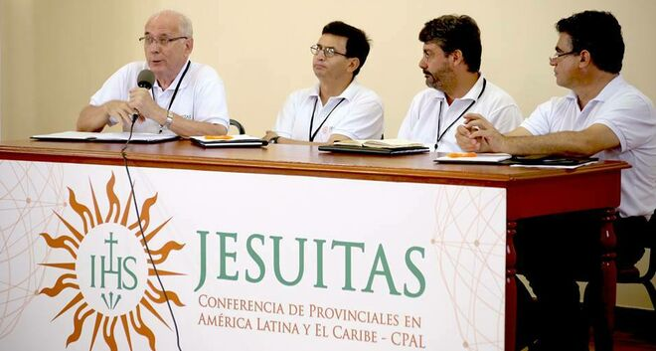

Los jesuitas de América Latina y El Caribe (CPAL)

**Habrá participación de estudiosos y actores sociales de Chile, Brasil, Honduras, Nicaragua, El Salvador, México, Colombia, República Dominicana, Cuba, Ecuador, Perú , Estados Unidos, Italia y, por supuesto, de Venezuela**

***03.03.2019***

Entre los días 4 y 7 de marzo, se realiza en Lima el “*Seminario Internacional Búsqueda de Alternativas Políticas a la Crisis Venezolana”*. El evento convoca cincuenta especialistas de Venezuela y otros países de América Latina y EE. UU., para reflexionar sobre la coyuntura actual de ese país, sus implicaciones sociales y políticas tanto al interior de Venezuela como a nivel internacional, y las acciones que sería necesario prever ante la complejidad de escenarios posibles.

El Seminario es promovido por la *Conferencia de Provinciales Jesuitas de América Latina y El Caribe* (CPAL), la *Universidad Antonio Ruiz de Montoya*de Lima (UARM), la *Universidad Católica Andrés Bello* de Caracas (UCAB) y la *Asociación de Universidades Confiadas a la Compañía de Jesús en América Latina* (AUSJAL).

**Reforzar la solidaridad**

Según el **P. Roberto Jaramillo**, presidente de la CPAL, esta iniciativa se gestó en abril de 2018 en el marco de otras medidas tomadas para ayudar a los Jesuitas en su misión en ese país, y reforzar la solidaridad y acción en favor de las centenas de miles de migrantes venezolanos repartidos por América Latina y El Caribe.

***“Todos somos testigos del éxodo de personas necesitadas de protección internacional. La crisis se ha agudizado en estos dos últimos meses, y ahora más que nunca necesitamos tener claridad sobre los escenarios posibles y las respuestas que debemos tener preparadas”***

Para el P. Jaramillo, “*los prejuicios ideológicos, por un lado, y la desinformación sobre la situación real, por otro, impiden hacernos una idea cabal de la gravedad de la crisis interna, y la generación de la solidaridad correspondiente”*. En ese contexto, es de vital importancia tener más claridad sobre la situación y las perspectivas de evolución de esta grave crisis, para poder definir acciones que favorezcan una solución política, contribuir a aliviar el sufrimiento del pueblo venezolano y promover la hospitalidad internacional; todo eso en el marco del respeto de los derechos humanos y del principio de autodeterminación de los pueblos.

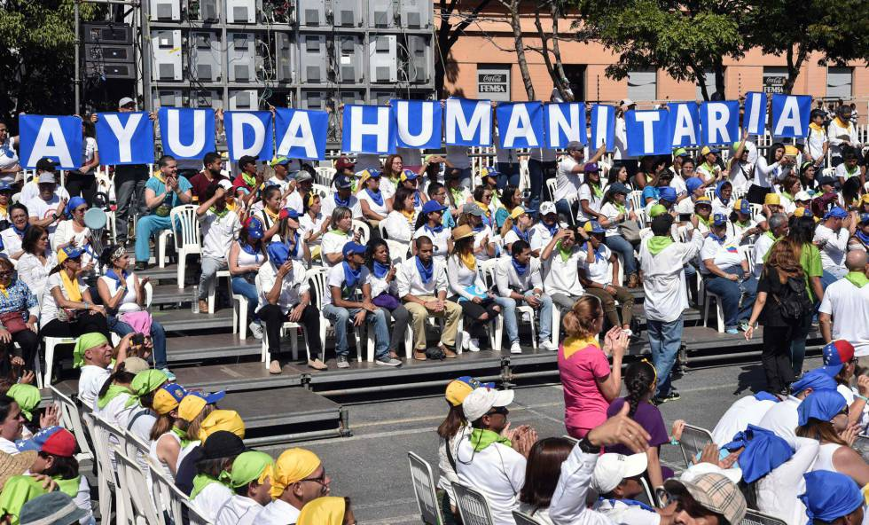

**Actores sociales de América y Europa**

Al seminario están invitadas 52 personas, de entre ellos 20 jesuitas. Habrá participación de estudiosos y actores sociales de Chile, Brasil, Honduras, Nicaragua, El Salvador, México, Colombia, República Dominicana, Cuba, Ecuador, Perú , Estados Unidos, Italia y, por supuesto, de Venezuela.

Las conclusiones del seminario serán ampliamente divulgadas. El 7 de marzo está programada una rueda de prensa en la cual algunas de las autoridades Jesuitas convocantes del encuentro - el presidente de la CPAL, el Provincial de Venezuela y el Rector de la Universidad Andrés Bello de Caracas, acompañados por otros sacerdotes jesuitas - comunicarán su visión sobre la coyuntura actual en Venezuela y los escenarios posibles, y las implicaciones para la Misión de la Compañía de Jesús en este momento de su historia.

En este día participarán además el señor Cardenal Mons. Baltazar Porras, el teólogo e historiador venezolano P. Luis Ugalde, el rector de la UCAB P. José Virtuoso, el provincial de los jesuitas en Venezuela  P. Rafael Garrido, y todos los jesuitas presentes en el Seminario Internacional durante los tres días anteriores.

<https://www.religiondigital.org/america/America-Latina-Caribe-CPAL-pronuncian_0_2100089986.html>